xxx工程施工组织设计
§1 施工组织设计编制说明
§1.1 编制指导思想
承蒙xxx排水工程有限公司邀请我公司参加xxx工程Ⅱ标段的投标。我们将以“为建设单位提供最优质的服务”为基本指导思想，投入我公司最精良的骨干施工队伍，以最优良的工作质量保证建造令建设单位最满意的优质工程为目标，创造绿色的施工环境，以严格的成本管理，最适宜本工程的新技术、新工艺提高质量，最大限度地降低工料消耗水平，保证建设单位的每一份投入都能获得满意的回报。
《xxx工程施工组织设计》是我公司对xxx工程的投标文件之一。这是我公司在认真阅读有关文件，熟悉图纸，了解设计意图和对现场考察的基础上，编制的一部对工程质量、成本、工期等方面程序化的纲领性文件。我们力求在《施工组织设计》中履行我们对建设单位每一项承诺，希望能以经济合理、技术先进、切实可行的施工方案，严谨务实的工作作风，赢得建设单位对我们的信赖。
本《施工组织设计》在编写过程中，力求以较短的篇幅，在较短的时间内，让各位专家知晓本《施工组织设计》所表述的重点和难点；以精当、凝炼的语言，详实的图解，图文并茂地为各位工程专家充分展示仅用一般工程语言难以表达的重点信息，一般的信息作简明阐述，供各位专家选择。另外我公司非常珍惜建设单位给予我们的这次宝贵的机会，若我公司有幸中标，我们将依据本《施工组织设计》确定的原则，遵循我公司的技术管理规定和质量体系文件，在设计交底图纸会审之后编制详细的专项工程施工方案和作业指导书，为工作提供完整的技术性文件，用以指导施工，确保优质、高速，安全地完成本工程的建设，给建设单位递交一个满意的工程。二○○一年三月二十日
§1.2 编制依据
1．本工程招标文件
2．公司质量体系保证手册（第三版）
3．公司质量体系程序文件（第三版）
4．建筑安装分项工程施工工艺标准（DBJ01-26-96）
5．土方与爆破工程施工及验收规范（GBJ201-83）
6．地基与基础工程施工及验收规范（GBJ202-83）
7．地下工程防水施工及验收规范(GB50205-95)
9．建筑地面工程施工及验收规范(GB50209-95)
10．屋面工程施工及验收规范(GB50207-94)
11．建筑装饰工程施工及验收规范(JGJ73-91)
12．工程测量规范(GB50026-93)
13． 砌体工程施工及验收规范（GBJ50203-98）
14． 建筑安装工程质量检验评定统一标准（GBJ300-88）
15． 建筑工程质量检验评定标准（GBJ302-88）
16． 地下工程防水技术规范（GBJ108-87）
17． 混凝土检验评定标准（GBJ107-87）
18． 建筑施工安全检查评分标准（JGJ59-88）
19．混凝土质量控制标准（GB50164-92）
20．钢结构工程施工及验收规范（GB50205-95）
21． 预制混凝土构件质量检验评定标准( GBJ321-90）
22． 钢筋焊接及验收规程(JGJ18-96)
23． 给水排水构筑物施工及验收规范（GBJ141-90）
24． 补偿收缩混凝土防水施工工法（YJGF22-92）
25． 粉煤灰混凝土应用技术规程（GBJ146-90）
26． 工程网络计划技术规程（JGJ/T121-99）
27．带肋钢筋套筒挤压连接技术规程（JGJ108-96）
28．混凝土结构工程施工及验收规范(GB50204-92)
29．混凝土外加剂应用技术规程(GBJ119-88)
30．混凝土泵送技术规程（JGJ/T10-95）
§2 工程概况
本工程是xxx省xxx工程，日处理城市污水15万t，本工程是2010 年xxx省重点建设项目，工程总投资24738 万元。
本方案仅适用于II标段。
§2.1 工程名称：xxx。
§2.2 工程地址：本工程位于xxx市骆驼湾村东。
§2.3 建设单位： xxx市排水工程有限公司。
§2.4 建设规模：日处理15 万t 城市污水。
§2.5 招标范围：本次招标仅包括二沉池（2 座），配水集泥井（1 座），涡流沉砂池（2 座），细隔栅间（2 座），污泥泵房1 座。
上述工程的全部结构和装饰工程；土方工程、地下降水等。
§2.6 施工工期：建设单位方要求施工工期201d。
§2.7 质量标准：省级优良。
§2.8 场地及地基情况
本工程场地地貌单元层属黄河冲击平原，原为耕地，地势平坦、开阔，场地地面绝对标高71.7 m。地震基本烈度8 度，场地内地下水为潜水，地下水位埋深约2.7m 左右，地下水对混凝土无腐蚀。地下水位标高及基础底标高表（略）

§2.9 建筑概况：本工程按使用功能及紧密的连接关系分为3 个群体工程：
（1）细格栅间(2 座)、涡流沉砂池（2 座）。
（2）二沉池（2 座）、配水集泥井（1 座）。
（3）污泥泵房。
§2.9.1 建筑设计：
§2.9.1.1 细格栅间涡流沉砂池工程：细格栅间涡流沉砂池以沉降缝为界，沉降缝处设有橡胶止水带。
§2.9.1.2 二沉池和配水集泥井：二沉池内径45m，贮水量5884 m 3。集泥井为二沉池的配套设施，为一外径16m，贮水量约530m 3 的小型水池。
§2.9.1.3 污泥泵房：污泥泵房为二层建筑，其地上下各一层；地下室层高4.5 m，首层层高5.750 m，室外地坪-0.30 m 总高6.55 m。
II标段各项目由于结构特点不同，它们的±0.00 与绝对高程的相对关系设计如下：
配水集泥井\ 二沉池工程：±0.00 相对绝对高程68.95m。
污泥泵房工程： ±0.00 相对绝对高程72.50m。
细格栅间、涡流沉砂泥工程：±0.00 相对绝对高程69.80m。
§2.9.2.结构设计
本工程结构形式:钢筋混凝土构筑物；结构抗震烈度8 度。
§2.9.2.1 细格栅、涡流沉砂池间建筑结构特点表（略）
§2.9.2. 2 二沉池建筑结构特点表（略）
§2.9.2. 3 配水集泥井建筑结构特点表（略）
§2.9.2.4 污泥泵房结构特点表（略）
§2.9.2.5 污泥泵房装饰做法表（略）
§2.10 工程特点：
§2.10.1 各工程构筑物布局比较分散，机械、设备及人工工作效率低。
§2.10.2
本工程地下水位比较高，地下水贮量大，二沉池、集泥井局部和污泥泵房基坑基底位于最高水位以下，基础施工过程中需考虑排水。
§2.10.3 本工程结构复杂，多以曲面和不规则的平面结构为主，异型模板、钢管龙骨、曲线钢筋需用量大，加工制作需放1：1 大样确定。测量定位工作量大。
§2.10.4 直径45m 二沉池结构超长，控制池体混凝土受温度影响而产生的收缩裂缝以及施工缝的处理为本工程的重点所在。
§2.10.5 本工程为大型水工构筑物，水池满足抗渗要求。
§2.10.6 结构施工过程中，工艺管道、预留洞、预埋件工程量大，而且精确度要求高。
§2.10.7 本工程建设单位要求施工工期201d，我方计划工期180d,相对于其复杂的工程结构和工程量180d 的施工工期相当紧迫。
§2.10.8 本工程建筑体量比较大，涉及部门、专业多，专业性极强；需组织多专业队伍配合施工。
§2.10.9 本工程为大型水工构筑物，内外装饰比较简单。
§3 施工布署
根据工程的特点进行以下施工安排
§3.1 施工总体目标
§3.1.1 质量目标：达到省级优良。
§3.1.2 工期目标和阶段性控制。
§3.1.2.1 本工程工期目标：施工总工期为80d，比建设单位要求的施工工期再提前10%，本工程计划开工日期2011 年4 月1 日。竣工日期：2011 年9 月27 日。
§3.1.2.2 施工阶段控制：根据本工程总的工期目标，确定各施工阶段完工的施工工期目标表（略）

§3.2 项目工程施工组织
§3.2.1 由于本工程的建筑规模比较大、施工任务比较重，而且工程质量目标定为“省级优良”标准，为确保工程质量达到预控的质量等级，根据我公司制定的《项目经理部组建办法》及其他相关文件的要求，本工程建立一级项目经理部。项目经理具有国家一级项目经理资质,组成项目经理部的管理成员，优先选用本公司具有较高专业素质和施工经验的技术人员，组成一个织织有力机构健全的项目经理部。项目经理部组织机构图（略）

§3.2.2.施工任务划分
根据本工程的建筑结构特点、工程位置情况和我公司生产实际情况，本工程安排3 个土建专业队分别完成细格栅间和涡流沉砂池，二沉池和配水集泥井，污泥泵房子项目的施工。各项目分别组织流水施工。
§3.3.施工程序
§3.4 施工原则
在本工程施工中，为保证工程质量，根据建筑施工的客观规律制定以下施工程序：先地下，后地上；先主体，后围护；先结构，后装修；先土建，后设备；先干线，后支线的施工原则。
§3.5 施工流水段的划分
施工流水段的划分原则：以后浇带、沉降缝、施工缝为界划分流水段。
§3.5.1 细格栅间和涡流沉砂池以沉降缝为界划分为两个流水段图（略）

§3.5.2 细格栅间和涡流沉砂池竖向施工段的划分以施工缝为界划分为3 个流水段图（略）

§3.5.3 二沉池底板、外墙水平施工流水段的划分：以设计施工后浇带为界划分为1、2、3、4、5 流水段，图（略）
§3.5.4 二沉池底板、中心导流筒、外池壁竖向施工流水段的划分：为便于施工又能保证工程质量，以水平施工缝为界划分四段图（略）

§3.5.5 配水集泥井平面面积比较小，仅竖向划分施工流水段，为便于安排施工，结构工程划分成3 个流水段图（略）

§3.5.6 污泥泵房施工流水段的划分：为保证地下室结构的整体性和抗渗性能，在水平面内，地下室外墙作为一个整体的施工流水段，地下室内柱墙作为一个流水段。以水平施工缝为界划分为5 个流水段图（略）

§3.6 分项工程施工总体思路
§3.6.1 混凝土工程
根据本工程结构特点以及施工流水段划分后，二沉池底板和污泥泵房地下室一次浇筑混凝土量比较大，每施工段浇筑混凝土量约60m3/次，其他各施工段一次浇筑混凝土数量都在20m3/次以内，基于以上情况，进行以下安排：
本工程各项目混凝土，均由现场自备搅拌站统一供应，并由混凝土运输车运至各项目。
本工程二沉池底板及污泥泵房地下部分一次浇筑混凝土用量大，此部分全部采用自拌混凝土，用汽车泵送至工作面。
其余均采用混凝土输送车运输到浇筑工作面，履带吊车吊运入模的方法。
§3.6. 2 模板工程
结构工程质量要求很高，而结构外观质量取决于模板的质量；模板的设计体现大型化、系列化、通用性、整体刚度大、易操作、施工方便快捷的特点，能保证混凝土具有较高的外观质量。为此除二沉池池内外模板采用全钢大模板外，其余构筑物基础、池（墙）壁、柱梁以600 系列新型组合钢模板为主局部配少量的小钢模和木模板，所有顶（底）板模板选用竹胶模板，碗扣式脚手架支承体系。
本工程所用大模板由金属结构厂设计加工，现场安装调试。小异形木模板均现场制作。
§3.6.3 钢筋工程
根据钢筋工程总用量不大，但规格比较多，施工现场比较小的特点，钢筋的供应按计划分批进场，钢筋加工机械的选择体现快捷、高效原则。
例如钢筋冷拉机械选用钢筋冷拉调直机，它集冷拉、调直、下料于一体，精度高，降低人工，无废料，用本机加工钢筋占地面积小等优点。为最大限度降低半成品在现场积压，钢筋的进场速度，钢筋加工速度与施工速度保持同步。
所有各项目用钢筋均由加工厂统一加工，各项目分别绑扎的方法施工。
二沉池池壁及底板环形钢筋现场连接采用钢套筒连接。
为保证异形钢筋的加工精确度，在加工场放1：1 大样确定。
§3.6.4 脚手架工程
由于本工程结构空间构件体积比较大，室内脚手架选用结构刚度比较大，施工快捷的碗扣式支承体系。外脚手架选用钢管双排脚手架，外围用密目安全网封闭。
§3.6.5 基坑排水工程
本工程地下水位标高及基础底标高表（略）
地下水贮藏形式为潜水，根据地下水的贮藏特点及工程基础底标高确定基坑排水方法：
（1）污泥泵房、二沉池中心筒及其管基、配水集泥井及其管基坑采用管井降水的方法。
（2）细格栅间、涡流沉砂池、二沉池、配水集泥井底板以上部分，底板较高，预计基坑涌水量很小，可采用基坑明排水。
§3.7 施工机械的选择
§3.7.1 二沉池起重机的选择
根据本工程的结构特点、各单位工程的布局和施工要求，二沉池在基础、主体阶段布置一台QUY50 履带起重机，起重机24h 运转，昼间安排支拆模板，绑扎钢筋，夜间辅助浇筑池墙混凝土。底板一次浇筑混凝土约400m3，采用汽车泵送混凝土。
§3.7.2 污泥泵房
选用龙门架一座完成基础、主体阶段钢筋、模板等材料的垂直运输，位置见施工平面图。
§3.6.6.2 基础和主体阶段混凝土搅拌站的定位配置
搅拌站的配置体现自动化，计量精度高，机械性能、产量相匹配，混凝土的生产均满足绿色环保施工要求为原则。为此，混凝土搅拌站选用散装水泥，砂、石、水泥、水均能自动计量。混凝土搅拌站的设计生产能力30 m3/h。混凝土搅拌站选用山东方圆集团提供的HZS25Z 组合式混凝土搅拌站。图（略）
说明：JS500 型混凝土搅拌机与PLD800 配料机组合，配置贮量20t 的水泥罐2 个。如此配置混凝土搅拌站，装载骨料时可根据混凝土工程量的大小，灵活采用ZL15型装载机或人工上料；水泥通过螺旋输送机送到水泥称量斗内，单独计量，配料搅拌集中控制。
§3.7.3 施工平面布置
§37.3.1 现场临建安排
本工程现场临建设办公室，库房，职工宿舍。职工宿舍和办公用房均采用轻钢结构复合保温板房；临建围墙采用钢制压型板围墙。
§3.6.7.2 现场材料储备
由于本工程施工可利用场地有限，大型钢筋、钢结构构件按进度计划随用随进，本工程二沉池底板每一施工段最大浇筑量220m3（为使搅拌站的配置更趋经济合理，在浇筑二沉池底板时，其他项目混凝土暂停浇筑，以消减混凝土浇筑峰值）。混凝土搅拌站的最低配置按预设混凝土需用量计算，现场储备220 m3 混凝土材料用量，每立方混凝土水泥用量按370kg 计算，需水泥82t，实际水泥储存量为100t，砂子为201t，碎石300t，粉煤灰25t 足以满足拌制混凝土需要。现场设2 个贮量50t 的水泥罐，存贮水泥。
§3.7.3.3 现场排水
施工污水主要是混凝土搅拌站产生的。在搅拌站外侧设计一套污水处理系统---三级沉淀池，经处理的水可再利用。
§3.7.3.4 现场临时道路规划
由于本工程现场狭窄，在基础、主体施工期间，为便于大型车进出场，混凝土搅拌站砂石料场区、钢筋加工厂区和现场主路采用硬化地面。地面做法素土夯实，铺C10 混凝土，以便于大型重载车进出场。
为便于钢筋的1：1 放样，钢筋加工场区安排钢筋放样场——长×宽=30×20 m；钢筋放样场地面浇100mm 厚C10 混凝土，表面抹平压光。
结构施工阶段组合模板、柱模板均在施工部位就近存放，以避免占用施工场区地面、道路。室外回填土前，地坪以下管线在基础施工阶段同时安装、预埋，避免施工场区的重复开挖，占用施工场区。施工现场原材料的进场、存放按施工进度计划有序进场，按施工平面图布置要求存放，大型构件最大限度地避免二次搬运。
§3.7.3.5 施工平面图（见附页）。
§3.7.4 施工进度计划（见附页）。
本工程按2011 年4 月1 日开工，2011 年9 月27 日竣工，施工总工期180d。
§3.8 资源配置
§3.8.1 各施工阶段劳动力需用量计划
§3.8.1.1 污泥泵房劳动力需用量计划表（略）
§3.8.1.2 二沉池及配水集泥井劳动力需用量计划
二沉池及配水集泥井劳动力需用量计划表（略）
§3.8.1.3 涡流沉砂池和细格栅间各阶段劳动力需用量计划表（略）
§3.8.2 施工机械需用量计划
施工机械需用量计划表（略）
§3.8.3 主要材料及构配件需用量计划
§3.8.4.三大工具需用量计划
§3.8.5 施工总用电量计算
由于本工程在基础阶段用电量最大，施工电源的配置应以满足此阶段用电量为标准进行计算。
说明：两台钢筋对焊机不同时使用，以降低总负荷量。室内外照明用电量按40kW 计算。
施工用电总功率计算：
P=1.1{[0.7 × (13+13.5 × 2+5.5 × 2+10 × 2+5.5 × 2+4.5 × 2+2.2 ×6+60)/0.65+0.6×(100+30×2)+40]}=324kVA
选用324kVA 的供电电源可满足现场施工用电要求。
§3.8.6 现场临时用水方案
§3.8.6.1 施工用水量的计算如下：
（１） 施工用水量按最大浇筑混凝土用量计算：
施工用水量q1=k1 ∑Q1×N1×K2/(8×3600)
式中未预计施工用水系数k1=1.05。最大日浇筑混凝土量Q1=220m3；用水定额N1=2100L/ m3；用水不均衡系数K2=1.5。
q1=1.05×220×2100×1.5×/(8×3600) =25.26(L/s)。
因施工机械用水量少，不计q2。
（２） 施工现场生活用水量：
生活用水量q3=p1×N3×K4/(t×8×3600)
上式中施工现场高峰人数p1=270 人；生活用水量定额N3=40 L/（人×d）；用水不均衡系数K4=1.4。每天工作班数：t=1。
q3=270×40×1.4/(1×8×3600)=0.525(L/s)。
（３） 生活区用水量：因本工程全部职工均进入施工现场，昼间生活区人数较少，故生活区用水量不计，q4=0。
（４） 消防用水量：本工程施工现场和生活区远小于250000 m2，的规定，故消防用水q5=10(L/s)。
（５） 总用水量计算，因现场面积小于250000 m2，而q1 +q2+ q3+q4 =25.25+0+0.525+0 =25.775> q5=10；故取总用水量Q= q1 +q2+ q3+q4=25.755(L/s)。
（６） 主干管供水管径计算:施工用水经济流速ν=1.3 m/s.主供水干管供水管径：
D=((4Q/( π× ν×1000))1/2={[×25.755/(π×1.3×1000)]/2=0.158 m，取D=150 ㎜。
§3.8.6.2 给水系统管网设计：施工用水水源由建设单位提供至施工现场Φ150 市政给水管，可满足施工生产、消防和职工生活用水要求。施工现场设Φ75 环形消防管网，沿建筑物周围设地下式消火栓。生活区设Φ32 的给水支管可满足职工生活用水要求。
排水系统：现场设Φ201 铸铁排水管，将生产生活用水排入市政排水管网。
混凝土搅拌站设一个三级沉淀池，污水经沉淀处理后再利用，或排入市政管网。
§3.9 施工准备
§3.8.1 技术准备
§3.9.1.1 开工前组织施工技术人员仔细阅读施工图及相关文件，认真领会设计意图，组织一次图纸交底。
§3.9.1.2 由项目技术负责人组织编制本工程施工组织设计，总公司审批；根据
ISO9002-1994 贯标程序标准的要求编制本工程《质量计划》。
§3.9.1.３根据本工程的特点，对本工程所有特殊工种进行一次全面培训考核；对本工程涉及的如下新材料，新工艺进行培训：
（1）防水混凝土施工工艺。
（2）大模板施工工艺。
（3）钢筋套筒冷挤压连接施工工艺。
§3.9.2.生产准备
§3.9.2.1 劳动力进场，临建原材料、三大工具进场，临建施工。
§3.9.2.2 基础施工阶段的施工机械进场并完成安装、调试。
§4 主要分部分项工程施工方法
§4.1.施工放线
§4.1.1 二沉池和集泥结合井工程，采用光电全站仪以极坐标中心定位，测量放线定位；污泥泵房、涡流沉砂池和细格栅间工程均采用直角坐标法测量放线定位。平行于建筑物主轴线建立平面控制网，作为施工放线的依据，在控制网上用直角坐标法，测定建筑物轴线位置。
§4.1.2 建立高程控制网：根据建设单位提供的高程点引至施工现场，设立三个高程控制点，每次引测闭合差在允许范围内。
§4.1.3 放线程序
§4.1.4 楼层竖向标高传递程序
§4.1.5 轴线网竖向投测
每层轴线基准控制网上设四个控制点，用经纬仪投测到施工层，建立轴线矩形控制网，每层放线时，首先校核轴线网闭合差，闭合差满足要求，再放建筑细部轴线。
§4.1.6 高程的竖向传递：楼层高程的传递，用钢卷尺从±0.000 基准线量取4 个点到作业层，当4 个点的高差小于3 ㎜，以其平均点高程作轴线控制线墙、柱、池壁外边线支模控制线自检报验复检墙身50 ㎝水平控制线板底模控制线混凝土板上口控制线自检报验为基准线。
§4.2 结构工程施工方法
§4.2.1 基础工程施工顺序
§4.2.2 主体工程施工顺序
§4.2.3 基坑降水
二沉池、集泥井和污泥泵房基坑降水，采用管井降水方法，管井深度根据实际地下水位和预埋管基底标高确定，二沉池、集泥井由于降水面积较小，井深以低于预埋管基底设计标高1~1.5m 为宜。
污泥泵房降水面积较大，井深以低于基底设计标高2~3m 为宜。二沉池、配水集泥井和污泥泵房基坑排水管井布置图（略）
§4.2.4 土方开挖和护坡
土方开挖量表（略）
本工程土方开挖量13525m3，土方开挖采用2 台反铲挖掘机开挖，4台20t 汽车外运土方；全部土方运抵现场指定存贮处，以便回填土方；每天开挖土方按1000m3 计算，需约14d 完成土方开挖工作。基坑边坡控制采用1：0.5 放坡，以机械开挖为主，人工清理基槽辅修边坡，根据工程的基坑的设计深度，拟分一次开挖到设计基底标高以上0.2 m,以下0.2m 土方由人工开挖。开挖过程中，测量人员全程跟踪挖掘机测量，控制其开挖深度，防止漏挖和超挖。
由于本工程基础和主体跨雨期施工，并且年降水量大、多集中在6-7月份，为提供一个良好的施工环境，所有基坑边坡采用配筋网喷射混凝土护坡，钢筋φ6@300，喷射混凝土30mm 厚。
§4.2.5 钢筋工程
本工程钢筋用量比较大，绝大多数为异形钢筋，需通过放大1：1 样确定实物形状，因此所有钢筋均现场集中加工，运抵施工作业面绑扎。
§4.2.5.1 钢筋连接
在钢筋加工厂，钢筋直径Φ>16 时，钢筋连接采用闪光对焊接长，钢筋直径Φ<16 时，钢筋的接长按绑扎搭接的方法接长配料。
施工作业面钢筋的连接：
柱、墙钢筋直径Φ>16 时，采用电渣压力焊连接：二沉池池壁环形钢筋采用钢筋套筒连接。钢筋直径Φ<16 时，钢筋的接长按绑扎搭接的方法连接。
§4.2.5.2 钢筋绑扎
钢筋绑扎前，须仔细阅读施工图纸，检查成型钢筋的种类、型号、尺寸，完全满足图纸及绑扎作业面要求时方可进行绑扎。绑扎钢筋时，按控制线要求，先绑扎结构钢筋特征部位（暗柱、角柱、预留洞口等），此部位钢筋在三维空间的位置准确时，方可绑扎一般部位的钢筋。钢筋绑扎完成后，于柱、墙、梁钢筋上安装与保护层厚度相对应的塑料限位卡，限位卡纵横向900mm，经小组自检、交接检、专检合格后，完成隐蔽验收，方可进入下一施工段。
§4.2.6 模板工程
模板体系分为以下三种类型
§4.2.6.1：二沉池外墙模板采用新型全钢大模板。配模板按每个池的1/4用量配制模板，因使用大模板，池壁上的39 根挑梁不能与池墙同时支模浇筑，为此需在大模板上预留挑梁安装口，用于预埋挑梁钢筋。全钢大模板及预留安装挑梁模板如图4-7 所示。
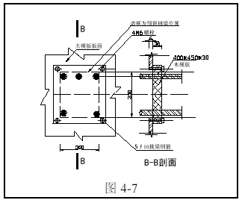
全钢大模板板面为6mm 厚钢板，边框、次梁用8mm[钢制作，主梁—加固用主桁架用∟45×5 角钢。大模板用φ16 螺栓固定。池外挑檐板用木模板另行配制。中心筒体采用一次性木模板。木模板板面包0.75mm 厚黑薄钢板。
二沉池第一水平施工缝以下池壁采用特制定型钢模板，φ48×3. 5 钢管“U”形卡固定。模板下安装“H”形托架，以保证模板底标高准确。如图4-8。
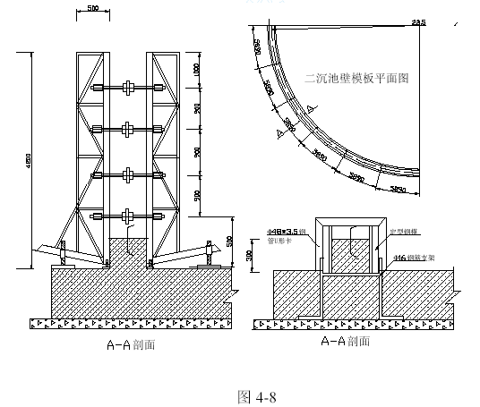
§4.2.6.2 涡流沉砂池、细格栅间、污泥泵房和配水集泥井均采用60 系列组合钢模板支模， Φ48×3.5 钢管龙骨，M12 螺栓紧固。涡流沉砂池锥形漏斗部分支模如图4-9所示，模板均为30mm 厚木模板外加50×70@300 木龙骨对拉螺栓布置M12@600。
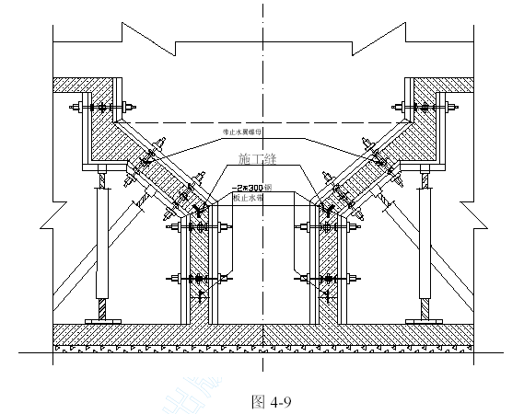
梁模板：本工程梁模板采用本框竹胶模板；模板根据梁的高度定制。
楼层板模板：楼层板支模采用12 ㎜竹胶板支模；模板次肋采用50×100 木楞，间距300~450 ㎜，主肋采用100×120 木楞，布置间距900㎜，主、次肋选取优质松木。楼板支承采用碗扣式脚手架支承体系。如图4-10 所示。
水池及污泥泵房地下室外墙模板支模如图4-11 所示，加固模板用的螺栓为2M12，机制梯形螺纹，中间盲螺母设Ф80×2 止水翼环。
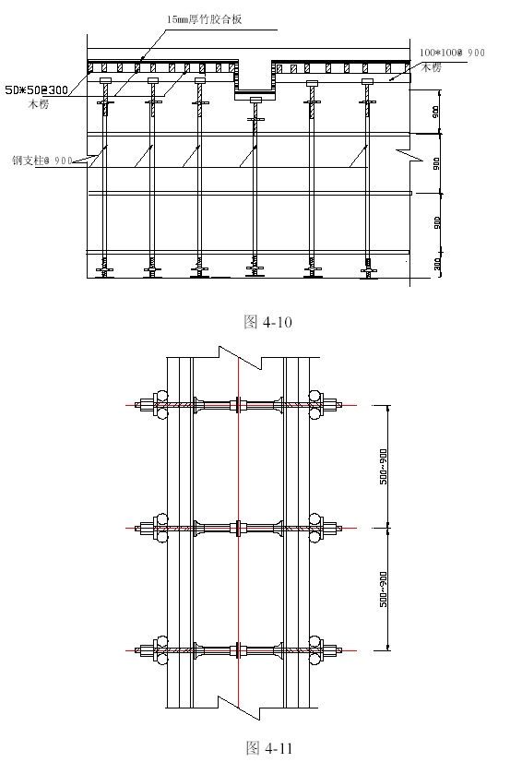
§4.2.7 混凝土工程
混凝土的各项技术指标如表4-12 所示。
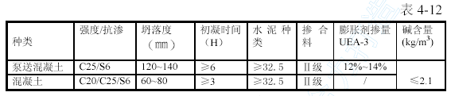
§4.2.7.1 二沉池底板及池墙混凝土浇筑顺序：
底板及池墙以后浇带为界共划分为5 个施工流水段，底板及池墙混凝土浇筑顺序如图4-12 示。
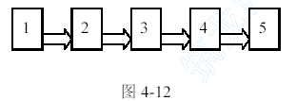
§4.2.7.2 混凝土的浇筑
二沉池底板及污泥泵房地下室选用汽车混凝土输送泵的R=37m 加长布料杆布料。
因二沉池底板每一施工段浇筑量400m3，采用混凝土输送泵分段浇筑，浇筑路线如图4-13 所示；
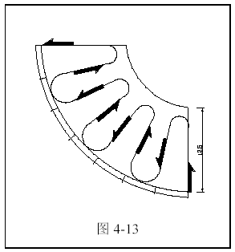
混凝土产量30 m3/h，需浇筑约14h。混凝土初凝时间理论值6h，因受气候的影响，实际凝结时间约3h。选用1 台混凝土输送泵，每段浇筑总长度按12 m 计算，底板混凝土折算厚度按0.65 m 计算，每段混凝土浇筑的最大宽度：30×3/(12×2×0.65)≤ 5.76 m；各流水段中当每浇筑一小流水段混凝土的浇筑宽度不超过5.76m 时，不会出现施工冷缝。
§4.2.7.3 混凝土的养护
混凝土终凝前，用木抹抹压两遍，最后一遍用铁抹压光；混凝土浇筑12h 后开始养护。
底板混凝土养护，可沿底板后浇带或边沿围堰150 ㎜高蓄水养护，蓄水深度不少于50 ㎜，养护期限不少于14d。
池/墙混凝土的养护：混凝土拆模后，覆盖一层湿润麻袋布，外用塑料薄膜封闭，养护期限不少于14d。养护期内在池/墙顶洒水，保持池壁混凝土表面处于湿润状态。
§4.2.8 水池试水
§4.2.8.1 当具备以下条件时可进行充水试验：
（１） 当水池混凝土强度达到设计强度。
（２） 池内防水砂浆未抹灰。
（３） 外围土方回填前。
§4.2.8.2 水池充水：本工程所有水池试水分四次进行，第一次充水到池底第一水平施工缝以上100 ㎜。当无渗漏时，充水到设计水深的1/3；第三次充水到设计水深的2/3；第四次充水到设计水深。
充水水位上长速度不超过2m/h，想邻的两次充水间隔时间不小于24h。
充水测读24h 的水位下降值计算渗水量，在充水过程中和充水后，对水池做外观检查。当发现渗水量较大时，停止充水。待处理后方可继续充水。
§4.2.9 外防水工程
防水砂浆抹灰：本工程所有水池内外抹20mm 厚防水砂浆。
§4.2.9.1 原材料
（１） 水泥：选用32.5 普通硅酸盐水泥。
（２） 砂：粒径0.5~3 ㎜粗砂，含泥量小于2%。
（３） 外加剂：膨胀剂UEA-3。
§4.2.9.2 施工方法
本工程防水砂浆应用刚性外加剂多层做法防水层施工方法。
施工顺序如图4-14 所示。
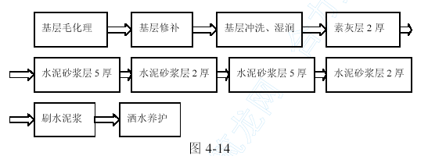
配合比：（水泥+UEA-3）：砂=1：2（UEA-3 占水泥重量的3%）
基层修补：在水池墙内外壁上剔出止水螺栓限位卡后，经充分湿润后，用同强度等级的干硬性细石混凝土嵌填密实，表面抹平。
防水层的养护方法同水池混凝土的养护方法。
§4.3 装饰工程施工方法
§4.3.1 装饰工程施工顺序
§4.3.1.1 层面工程施工顺序如图4-15 所示。
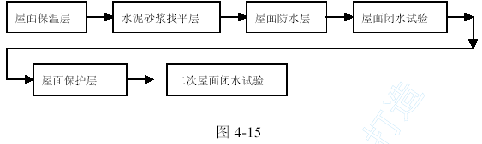
§4.3.1.2 污泥泵房外墙装饰施工顺序如图4-16 所示。
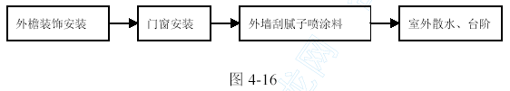
§5 质量保证措施
§5.1 工程质量标准
本工程严格按照《建筑安装工程质量检验标准评定统一标准》（GBJ300-88）的有关要求，现行质量评定标准和施工技术规范进行质量检查评定。工程质量目标：单位工程省级优良。
分部工程预控质量目标如下表5-1 所示。
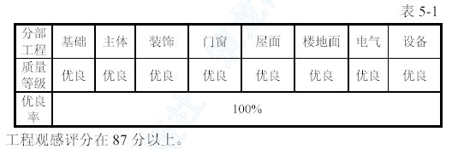
§5.2 特殊过程及关键工序
依据我公司质量程序文件，本工程的基础混凝土自防水定为特殊过程；定位放线、模板工程、混凝土工程、钢筋工程和屋面防水为关键过程，项目部依据我公司质量程序文件对上述施工过程进行监控。
§5.3 质量保证体系
我公司是通过ISO9002 国际质量认证的企业，我们的质量方针是“质量第一，科学管理，信守合同，用户满意”。在施工中精心组织，精心施工，创一流的管理，一流的施工质量，强化质量意识。为此我公司依据ISO9002-1994 标准，建立工程质量保证体系和质量管理程序，对工程施工进行严格的质量控制。
质量保证体系如图5-1 所示。
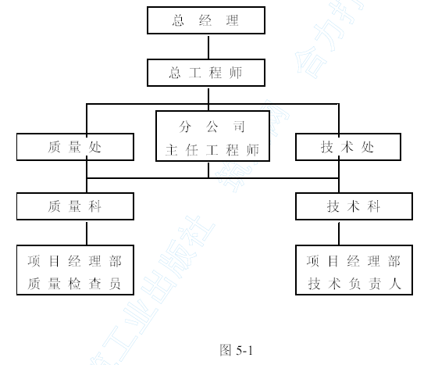
§5.4 质量保证措施
§5.4.1 质量管理程序
- 过程质量执行程序（如图5-2 所示）
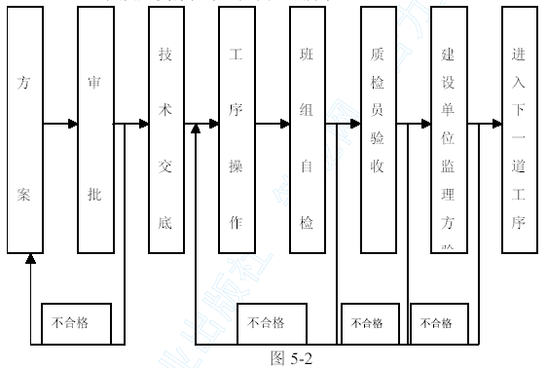
- 工程质量保证程序（如图5-3）
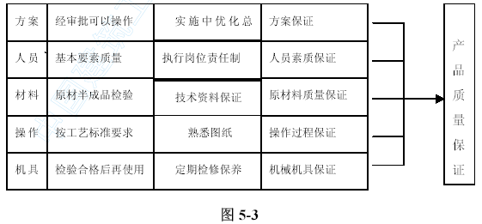
（3）工程质量预控程序
本工程的模板、钢筋、混凝土的质量预控程序图5-4、图5-5、图5-6所示。
§5.4.2 组织管理保证措施
本工程的质量要求高，质量预控目标:单位工程省级优良。因此，在工程施工过程中，严格执行公司的质量管理程序，建立各级岗位责任制，对工程进行全方位的质量管理。在施工过程中明确分工，落实责任，并建立质量奖惩制度，将各项规章制度落到实处。
§5.4.3 质量控制程序
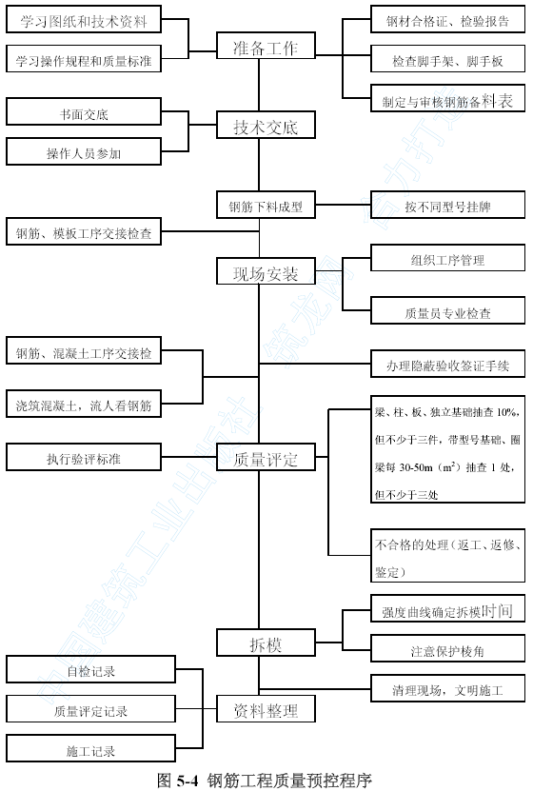
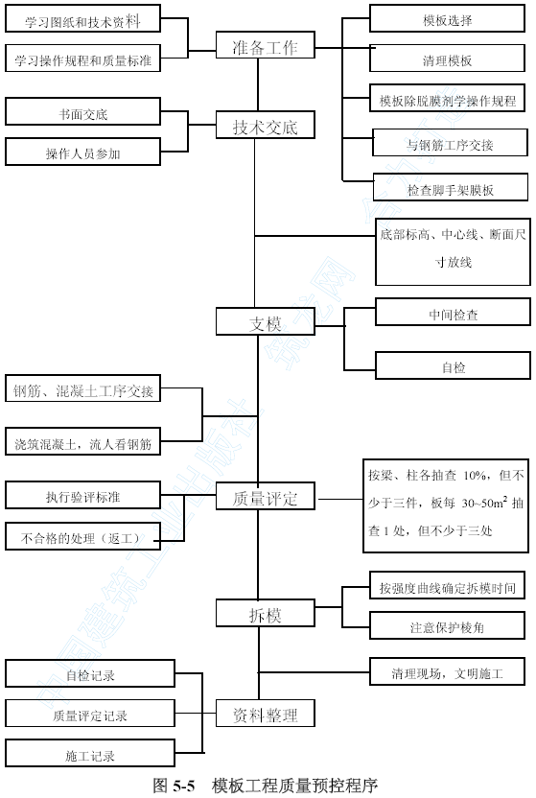
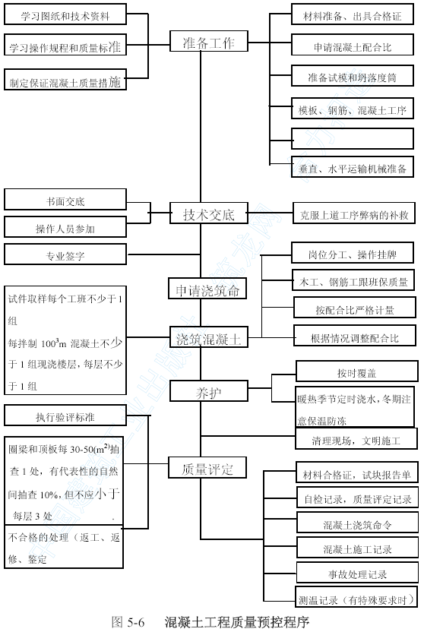
§5.5 技术保证措施
我公司在创优活动中取得了优异的成绩，历年来一直参加各种创优质工程活动。在实践工作中，摸索出了我们自己的一条创优成功之路，掌握了一整套利用先进施工技术和工法创建优质工程的先进经验，尤其是在以往的抗渗混凝土施工方面积累了更加成熟的经验。
§5.5.1 模板工程技术保证措施
为达到“省级优良”的目标，使混凝土结构外观达到清水混凝土的要求—
混凝土外表面光滑而又密实。在满足结构抗渗要求的前提下，为保证内外抹灰粘结牢固，本工程的二沉池大模板采用全钢大模板并且大模板的板面选用6mm 厚花纹钢板；污泥泵房楼板使用竹胶模板，二沉池中心筒使用定型木制筒模，楼梯使用定型全钢模板，地下室墙体使用新制60 系列组合钢模板。经过几年来多个工程的实践，我公司在墙体全钢大模板的使用上总结了一整套经验，全钢大模板的使用既可以保证墙体结构的清水混凝土效果，不易变形，而且易于管理、运输、存放、周转，操作方便。
全钢大模板和组合钢模板的设计、加工、运输、组装和使用各环节高起点，严要求，严把质量关；模板的设计、加工组装、调试均应满足本工程质量要求标准。模板的验收标准如表5-2 所示。
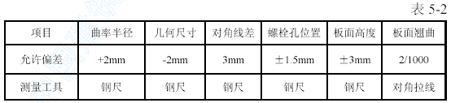
全钢大模板选用6mm 厚钢板加工制作，便于加工和拼装，便于清理和支拆，而且接缝严密，不错台、不漏浆、混凝土表面光洁。模板拆除后，要及时将表面清除干净，进行修理，刷机油进行保养。
竹胶模板选用加厚12mm 竹胶模板，刚度较好。竹胶模板要在裁口处涂刷封边漆进行保护，以防裁口处生毛边，或者吸水膨胀、松散变形，从而影响模板拼缝质量，缩短模板的使用寿命。
预留洞口采用自制定型木模板，外罩竹胶模板，框内加固定撑，防止模板变形。预留洞口模板和竹胶板，拆除以后，要及时清理表面，涂刷脱模剂。
为保证涡流沉砂池与细格栅间橡胶止水带的安装位置准确，保护橡胶止水带采取以下措施（如图5-7 示）
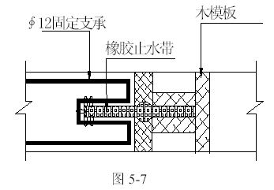
⑴沿止水带安装ф12 固定支架，并用钢线沿止水带外缘绑扎。
⑵外露止水带用木板保护。有水池池壁的模板均使用如图5-8 示的螺栓，它是一种可重复利用的工具式紧固件，具有紧固、限位、防水于一体，安装拆除方便，不需切割螺栓，螺栓只有带止水翼的中心螺母留在已浇筑的混凝土中。为保证其优良的止水性能，在中心螺母上焊接有Φ80×2 的止水板，水池上拆除螺栓后，用1：2 干硬性水泥砂浆嵌填密实，表面压光，并随池体养护。
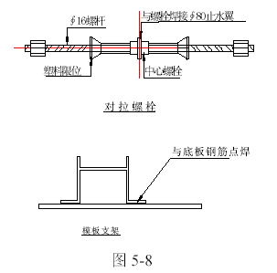
本工程吊模均采用“H”形固定支架如图5-8，它具有加固、支承控制模板底标高，又能对池（墙）两侧模板限位的三重作用。
§5.5.2 钢筋技术保证措施
§5.5.2.1 钢筋存放和试验
钢筋进场要严把质量关，钢筋料场要分批量、分型号、分级别堆放，垛底用木方垫起，每垛钢筋前立标识牌，标明钢筋的直径、级别、厂家、复试报告单号，钢筋要及时做复试，试验合格的钢筋才能投入生产使用。
§5.5.2.2 钢筋连接：
结构楼板的梁板钢筋下铁接头应设在梁板一端，上铁应设在跨中部位；对于墙体及暗柱钢筋，接头应设在板上。
受力钢筋的接头要相互错开，对于绑扎接头任何一个接头中心至1.3 倍搭接长度范围内，有接头的受力钢筋截面面积占受力钢筋总截面的允许百分率：受拉区25%，受压区50%。钢筋的搭接长度不小于钢筋直径的45d，且搭接长度不小于300。
电渣压力焊接头，从任一接头中心至长度为45 倍钢筋直径且不小于500mm 的区段范围内，有接头的受力钢筋的截面面积占受力钢筋总截面面积的允许百分率，应符合以下要求：受拉区不大于75%，受压区不限制。
§5.5.2.3 防止钢筋位移措施：
底板钢筋：底板钢筋绑扎前，先要在底板垫层上弹出各轴线、墙体边线、柱边线、梁边线，然后弹出底板钢筋双向间隔线，钢筋绑扎时，依线摆放，以保证其位置和间距准确。
底板下层筋绑扎完后，钢筋下加35mm 厚的水泥砂浆垫块，然后，摆放支撑上层钢筋的马凳，马凳采用φ16 钢筋制作，双向间距1000mm，以保证能支撑上层钢筋处于准确的位置，上层钢筋摆放时，先在已绑扎完的梁钢筋上划出底板双向钢筋间距，以保证钢筋的位置和间距。
墙体钢筋：墙体的底板插筋，要依墙体控制线安装，并要临时固定于底板上筋上，浇筑混凝土时采用水平定距框固定其位置和间距，混凝土浇筑完毕后再拆除下来。具体做法见图5-9。
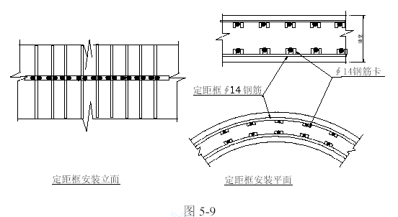
池/墙体钢筋在绑扎时，先要绑扎好暗柱钢筋，在其上划出墙体钢筋的竖向间距线，墙体部位设置竖向梯子筋。具体做法见图5-10 所示：
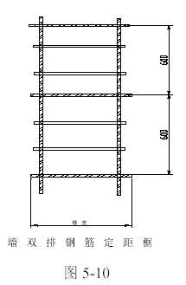
§5.5.3 混凝土技术保证措施
§5.5.3.1 混凝土供应保证措施
本工程二沉池、污泥泵房等全部使用自拌混凝土，要求抗渗混凝土配合比经向建筑科研院技术咨询，进行多组抗渗试验对比后，再优选混凝土配合比，技术要求包括混凝土的强度、抗渗等级、缓凝要求、施工外加剂要求等。后台混凝土搅拌站严格按配合比要求配制混凝土，认真履行职责。
§5.5.3.2 混凝土泵送运输
混凝土使用泵送运输，严格控制混凝土的坍落度，保证混凝土泵送的顺利进行。现场由专人负责进行挪、接泵管的工作，做到混凝土及时供应。现场准备一台备用输送泵，保证浇筑混凝土过程中，不因输送泵损坏而影响施工顺利进行。
§5.5.3.3 混凝土浇筑振捣
混凝土浇筑质量，是确保混凝土工程内部质量和观感质量的关键工序，在浇筑过程中要严格执行规范规程，落实“三检制”
。浇筑混凝土前，要认真检查模板、钢筋是否合格，做好预检和隐检，检查预留、预埋的情况是否符合要求。对施工中容易产生露浆、错台、接槎处夹杂物、门窗洞口变形移位、钢筋保护层过大或者露筋等地方，要有专人负责处理，并在浇筑过程进行监视。
混凝土浇筑入模方式采用泵管直接入模，当浇筑墙体混凝土，自由高度超过2m 时，混凝土要经串筒注入模板内，保证混凝土拌合物落下高度不大于2m，防止根部混凝土产生离析现象。
混凝土采用分段分层浇筑，应有专人负责进行监控，使用标尺杆控制下料厚度，浇筑过程保证均匀布料。
施工前要对持振捣手进行认真的技术交底，施工中有专人负责对混凝土振捣的监控，切实保证混凝土的振捣时间、振点位置、振捣移动顺序符合要求，不发生露振、过振或振不密实的现象。由于是泵送混凝土，在混凝土振捣完30 分钟后，初凝前进行二次振捣，以提高混凝土的密实度。
§5.5.3.4 混凝土试验
每次浇筑混凝土时，试验员要对混凝土拌合物做坍落度试验，确保混凝土的和易性，并及时留制试块，每次开盘浇筑混凝土，不同强度等级的混凝土都要留制试块，在一次浇筑中，每浇筑100m3 混凝土，至少留制一组标准养护试块，以及各种同条件试块，有抗渗要求的要留制抗渗标养试块。现场设立标准养护实验室，存放标养试块。同条件试块留在施工现场浇筑部位。试验员要及时对所做试块做好标记，不能混淆,并按照技术要求，将试块分类保存，及时送到试验室进行抗压或抗渗试验，及时向技术部门提供试验结果和数据。
§5.5.3.5 防止混凝土碱-集料反应措施
混凝土－碱集料反应（简称“AＡＲ”）俗称“混凝土癌症”。是水泥和外加剂中的碱（钾、钠碱金属离子Na2O、K2O）与砂、石骨料中的碱活性物质（如SiO2）发生化学反应。生成碱硅酸凝胶（ASR），吸水后产生膨胀压力，使混凝土开裂。在工程实践中以消除混凝土中发生“AAR”的条件，以确保混凝土的强度和耐久性。
本工程选用低碱活性集料配制混凝土，使用低碱水泥，水泥中碱含当量低于0.6%。掺低碱外加剂用于改善混凝土的性能，其用量小于混凝土水泥用量的5%，外加剂带入混凝土中碱量，每立方米混凝土不得超过1Kg。本工程混凝土掺合料使用含碱量不大于1.5%的Ⅱ级优质粉煤灰，以并取代25%水泥；这样可保证配制的粉煤灰混凝土总含碱量低于2kg/cm3 标准，进一步防止混凝土的碱集料反应，从而提高混凝土的耐久性。
§5.5.3.6 混凝土抗渗性能施工技术保证措施
本工程为水工构筑物，水池底板大部分厚度为400~600mm，已接近大体积混凝土的下限标准，要防止混凝土在硬化过程中，释放的大量的水化热导致内外温差不一致使混凝土产生裂缝，进一步达到抗渗和提高结构混凝土的耐久性是本工程中一个重点也是本工程的难点所在。尤其是二沉池底板和池壁混凝土结构厚实，混凝土方量大、工程条件复杂、对施工技术的要求高，由于水泥产生大量水化热，造成混凝土结构内部温度升高，结构内外温差大，内部和外部存在温差应力，而使结构混凝土表面受拉，当温度应力超过混凝土的受拉应力极限时，表面就会产生裂缝；水泥在硬化的过程中需要大量的水，混凝土表面温度达到30℃以上，使混凝土内部温度升高，水分大量蒸发，从而使结构混凝土干缩变形，在混凝土表面产生很多的裂缝。
因此，在本工程基础底板混凝土施工中，采取综合措施，混凝土外保温法，减小结构内外部温差；调整混凝土表面湿度，杜绝表面干裂就成为施工中的重点。
在本工程混凝土施工中将采取以下措施：
（1）混凝土配合比设计
工程地下室外墙和二沉池底板混凝土设计强度等级为C25/S6，要求混凝土优选配合比；混凝土配合比的技术指标如下：
水泥：32.5 普通硅酸盐水泥。
混凝土中水泥用量不超过360kg/m3。
混凝土强度和抗渗强度等级：C25/S6
混凝土坍落度：120~140 ㎜
混凝土缓凝时间：不少于6h
（2）对混凝土原材料的要求
混凝土搅拌站应对所用原材料采取以下控制措施：
水泥：采用32.5 普通硅酸盐水泥，减缓早期强度上升过快，避免因产生的大量水化热造成的结构温度骤然升高，从而达到配制高强度、低水化热混凝土的要求。
石子：采用粒径5~20 连续级配碎卵石，含泥量控制在0.5%以下，其他技术指标满足施工规范要求。
砂： 中粗砂,含泥量控制在1%以下，有机质含量满足规范要求。
外加剂：选用具有膨胀、减水、缓凝特性的复合型外加剂。在混凝土硬化阶段产生微胀自应力，用于补偿混凝土因自身失水而产生的干缩，消除产生混凝土裂缝的可能性。掺加混凝土缓凝剂，为延缓混凝土的凝结，使混凝土产生的水化热均匀释放，降低混凝土内外温差，消除混凝土因内外温差而产生裂缝的可能性，在混凝土中掺入缓凝剂，可满足浇筑工艺要求，避免出现人为的施工冷缝，从而达到抗渗的目的。
掺合料：为满足施工工艺的要求，使混凝土具有优良的流动性、和易性、可泵性，延缓混凝土水化速度，在混凝土中掺入二级粉煤灰，从而使混凝土内部最高温度进一步降低，达到防渗抗裂的目的。
碱含量：本工程混凝土强度高，水泥、粉煤灰、外加剂用量大，在优选混凝土配合比时，采用低碱材料：水泥、外加剂、粉煤灰，每立方米集料中带入的碱量不得超过2kg。砂、石选择低碱活性集料，防止混凝土产生碱集料反应，使混凝土开裂，降低混凝土的抗渗性能和结构的耐久性。
（3）采用合理的浇筑方法：
混凝土的浇筑采用分段斜面层法连续作业，使混凝土在硬化过程中产生的水化热得到均匀释放。
（4）合理的振捣方法
浇筑混凝土的过程中，实施“二次振捣”和适度振捣相结合的方法，可提高混凝土的密实度，提高混凝土的强度、防裂性能、抗渗性，提高混凝土的耐久性。
（5）混凝土的表面收活
混凝土浇筑成形后，终凝前，用木抹子抹三遍，表面搓平，消除混凝土表面因失水而出现裂缝。合理地布置混凝土后浇带：通过合理地设置后浇带，使混凝土的表面温度应力控制在其抗拉强度下限。
（6）后浇带的处理
本工程水池底板及外墙混凝土强度在达到100%后，方可进行后浇带的施工；水池墙壁及底板后浇带的施工顺序如图5-11 所示。
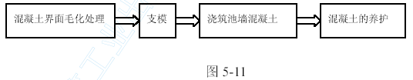
底板及后浇带两侧混凝土界的处理如图5-12 所示。
底板后浇带未浇筑混凝土前，用木板封闭，防止异物落入后浇带内，难以清理。
为保证后浇带的抗渗性能，后浇带两侧接槎部位混凝土界面剔凿成“【】”形。
以上内容仅为本文档的试下载部分，为可阅读页数的一半内容。如要下载或阅读全文，请访问：https://d.book118.com/655333320244011041

